Cecilia Piazzi
Lutniczka / Val di Fiemme

Urodzona w Trydencie, prowadzona miłością do muzyki, zamieszkała w Cremonie, gdzie od 1996 roku uczęszczała do międzynawowej szkoły lutnictwa, uzyskując dyplom pod okiem mistrza Giorgio Scolariego. W 2004 roku otwiera w Cremonie warsztat lutniczy, w którym wraz z mistrzem Gianluca Zanettim wykonuje skrzypce, altówki i wiolonczele, inspirując się na klasycznym liworneńskim lutnictwie, ponieważ spod jej rąk wychodzą głównie stradivariusy.
Powraca do swych korzeni w 2013 roku, kiedy to podejmuje decyzję o otwarciu nowej pracowni już w samej Val di Fiemme, ziemi "grającego lasu", skąd pozyskiwane są najlepsze sztuki drewna jodłowego, wykorzystywanego do produkcji pudeł rezonansowych, będących prawdziwymi dziełami sztuki.
Cecilia konstruuje w swojej małej pracowni przede wszystkim skrzypce, cenione na całym świecie, szczególnie przez azjatyckich muzyków i kolekcjonerów. Sama wybiera płyty rezonansowe, montuje elementy i na koniec firmuje każdy instrument poprzez wypalenie pieczęci i załączenie certyfikatu autentyczności.
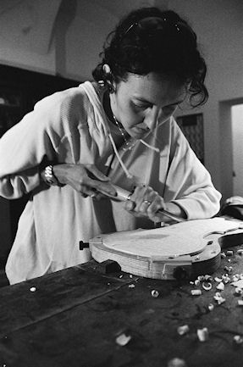
LINKI
http://www.piazziviolin.com/homeEng.html

